ФГБОУ ВПО «Красноярский государственный медицинский университет имени профессора В.Ф. Войно-Ясенецкого Министерства здравоохранения Российской Федерации»

Кафедра кардиологии, функциональной и клинико-лабораторной диагностики ИПО

РЕФЕРАТ

Тема: Гуморальные антиген-неспецифические факторы иммунной защиты, система комплимента и ее иммунобиологическая активность

Выполнила: Ординатор
Куркина Наталья Ивановна
Проверила: Доцент
Анисимова Елена Николаевна

Красноярск 2021г
ПЛАН
- Ведение
- Гуморальные факторы защиты

  - Лизоцим

  - Интерферон

2.3 Комплимент

Введение
Врожденный иммунитет – наследственно закрепленная система защиты организма от патогенных и непатогенных микроорганизмов, а также эндогенных продуктов тканевой деструкции.
Система врожденного иммунитета реализует свои функции через:
1. разнообразные клетки – макрофаги, дендритные клетки, нейтрофилы, тучные клетки, эозинофилы, базофилы, а также естественные киллеры или NK-клетки;
2. гуморальные факторы – естественные антитела, цитокины, комплемент, белки острой фазы воспаления, катионные противомикробные пептиды, лизоцим.
Механизмы врожденного иммунитета развиваются очень быстро, в течение нескольких минут и часов после проникновения патогенов. Их действие продолжается во время всего периода борьбы с инфекцией. Однако наиболее эффективно они работают в первые 96 ч. после внедрения микроба, затем уступают место факторам адаптивного иммунитета. Активация врожденного иммунитета не формирует продолжительной иммунной памяти.
Уровни врожденного иммунитета:
1 уровень. Механический (покровные барьеры – кожа и слизистые). Неповрежденная кожа и слизистые оболочки непроницаемы для большинства микробных агентов. Молочная и жирная кислоты, синтезируемы сальными железами, обеспечивают низкие значения pH кожи.
2 уровень. Бактерицидные факторы секретов, соляная кислота в желудочном соке, спермин и цинк в сперме, лактоферрин в материнском молоке, лизоцим в слезах, слюне, выделениях из носа, мокроте, дефенсины, кателицидины
3 уровень. Колонизационная резистентность
4 уровень. Система комплемента, интерферона
5 уровень. Первичный фагоцитоз микробов фагоцитами
6 уровень. Система НК-клеток
Распознающие рецепторы врожденного иммунитета
Активация врожденного иммунитета начинается с распознавания антигенных структур с помощью многочисленных рецепторов.
Особую группу представляют рецепторы, повышающие эффективность фагоцитоза. К ним относятся рецепторы к С3-компоненту комплемента и Fcфрагменту иммуноглобулинов. Антиген в комплексе с антителом захватывается клетками врожденного иммунитета через Fc-рецепторы, которые взаимодействуют с Fc-фрагментом иммуноглобулинов. Фагоцитоз опсонизированного объекта (покрытого антителом) в сотни раз более эффективен, чем фагоцитоз свободного объекта.

Гуморальные факторы защиты
Гуморальные факторы врожденного иммунитета
Гуморальные факторы врожденного иммунитета – это белки, присутствующие в сыворотке крови, секретах слизистых оболочек, которые синтезируются клетками иммунной системы и могут оказывать бактерицидное, опсонизирующее и т. д. действие на организмы.
Система комплемента
Комплемент – система сывороточных белов крови, каскадная активация которых приводит к лизису бактерий, собственных клеток, инфицированных внутриклеточными паразитами, разрушению иммунных комплексов. Состоит более, чем из 20 инертных белков сыворотки, 9 из которых являются основными и обозначаются как С1, С2 и т. д. - С9.
Формирование комплемента в единое целое или его активация происходит при внедрении в организм чужеродных антигенов.
Комплемент может активироваться двумя путями: классическим и альтернативным.
Альтернативный путь активации комплемента
Альтернативный путь активации – неспецифический процесс, который запускают компоненты клеточной стенки (липополисахариды) бактерий (особенно грамотрицательных), грибов, гельминтов, инфицированных вирусами клеток. Фермент сыворотки С3-конвертаза адсорбируется на мембране микроорганизма. Белок пропердин стабилизирует эту связь. С3-конвертаза активирует С3 и С5. Продукты активации С3b и С5b соединяются с мембраной микроорганизма, С3а и С5а – поступают в циркулирующую кровь. Затем с мембраной микробной клетки последовательно соединяются белки мембраноатакующего комплекса - С6, С7, С8, С9. Образуется трансмембранный канал, через который внутрь микроорганизма поступают ионы натрия и воды, что и приводит к лизису атакуемой клетки.
Классический путь активации комплемента
Активируется иммунными комплексами: антиген+специфическое антитело. Начинается с активации С1, С4 и С2, образуется сложное соединение, работающее как С3-конвертаза. Дальнейшие процессы аналогичны альтернативному пути активации комплемента и завершаются формированием трансмембранного канала и лизисом иммунного комплекса.
Лектиновый путь активации комплемента
Многие бактерии имеют на своей поверхности остатки маннозы. Среди белков сыворотки крови содержится лектин. Связывание лектина и маннозы запускает расщепление С4, затем активируется С2, процесс протекает аналогично классическому пути и завершается формированием мембраноатакующего комплекса.
Биологические функции системы комплемента
- Цитолиз бактериальных клеток, а также собственных клеток – инфицированных и опухолевых (лектиновый, альтернативный, классический путь).
- Разрушение иммунных комплексов (классический путь).
- Опсонизация (облегчение фагоцитоза) благодаря фиксации С3b на микробной стенке.
- Усиление хемотаксиса под влиянием С3a и C5a (активное движение фагоцитов в очаг воспаления).
- С3a, C4a, C5a вызывают дегрануляцию тучных клеток и базофилов. Под действием биологически активных веществ увеличивается проницаемость сосудов и приток нейтрофилов в очаг воспаления. Противомикробные пептиды
Противомикробные пептиды – катионные белка, способные поражать вирусы, грибы, простейшие. Синтезируются нейтрофилами и эпителиальными клетками при взаимодействии их Toll – рецепторов с антигеном. Осуществляют мгновенный иммунитет. Часто их называют эндогенными антибиотиками.
Различают 2 основных вида – дефенсины и кателицидины.
Механизм действия: противомикробные пептиды разрушают наружные мембраны микроорганизмов. Мембраны бактериальных клеток заряжены отрицательно, а пептиды положительно. Разность зарядов обеспечивает их взаимодействие. Катионные белки встраиваются в мембрану микробной клетки, образуя поры. Бактериальная клетка теряет ионы калия, аминокислоты. Внутрь клетки поступает вода, обеспечивая ее гибель. Белки острой фазы продуцируются моноцитами, макрофагами, фибробластами. Синтез белков острой фазы существенно повышается в ответ на инфекцию. С-реактивный белок (CRB) связывается с поверхностью бактерий, активирует систему комплемента. При бактериальной инфекции увеличивается в 100 раз. Маннозосвязывающий лектинактивирует систему комплемента по лектиновому пути. Сывороточный амилоид выступает в роли хемоаттрактанта. Фибриноген выступает как опсонин Лизоцим – фермент, содержащийся в отделяемом слизистых оболочек глаз, ротовой полости, носоглотки, грудном молоке. Вырабатывается моноцитами крови и тканевыми макрофагами. Разрушает пептидогликаны клеточных стенок бактерий.
Клетки врожденного иммунитета.
К клеткам врожденного иммунитета относят макрофаги, дендритные клетки, нейтрофилы, тучные клетки, эозинофилы, базофилы, NK-клетки. -- Моноциты циркулируют в крови, вырабатывают некоторые цитокины, при попадании в ткани дифференцируются в макрофаги или дендритные клетки.
- Нейтрофилы обладают высокой мобильностью и являются основными клетками на ранних стадиях воспалительного процесса.
- Эозинофилы содержатся в крови и тканях. Осуществляют антипаразитарную защиту путем внеклеточного цитолиза.
Фагоцитоз
Фагоцитоз – это активное распознавание и поглощение микроорганизмов фагоцитирующими клетками с их последующейинактивацией и перевариванием.
Фагоцитоз – самый древний вид защиты, унаследованный нами в ходе эволюции. Выраженной фагоцитарной активностью обладают нейтрофилы, моноциты и макрофаги. Нейтрофилы происходят от стволовой клетки костного мозга. Это короткоживущие неделящиеся клетки с сегментированным ядром и набором гранул, содержащих большое количество бактерицидных веществ. Их время жизни составляет 2–3 суток.
Нейтрофилы являются основными клетками, осуществляющими уничтожение внеклеточных микроорганизмов.
Макрофаги образуются из стволовой клетки красного костного мозга, на территории которого дифференцируются до стадии моноцита.
Моноциты попадают в ток крови и расселяются по тканям, превращаясь в тканевые макрофаги, где функционируют в течение недель или месяцев. Для них характерно изобилие гранул, близких по составу к содержимому гранул нейтрофилов. Их функциями является поглощение и уничтожение внедрившихся микроорганизмов (в основном внутриклеточных), а также поврежденных, дегенерированных, вирусинфицированных и опухолевых клеток и образующихся иммунных комплексов.
Это клетки - «мусорщики». Нейтрофилы осуществляют основную защиту от пиогенных (внеклеточных) бактерий, макрофаги – от внутриклеточных паразитов (вирусы, грибы, простейшие).
Нейтрофилы – это основные участники острого воспаления, макрофаги – хронического, они способны стимулировать образование гранулем. Функции фагоцитов:
Фагоцитарная – захват и внутриклеточное переваривание микроорганизмов.
Антигенпрезентирующая – презентация антигена Т-лимфоцитам в комплексе с молекулами главного комплекса гистосовместимости (HLA). Этой функцией обладают антигенпрезентирующие макрофаги.
Секреторно-регуляторная – синтез и секреция некоторых белков системы комплемента, отдельных цитокинов, лизоцима, белков системы свертывания крови.
Цитотоксическое действие фагоцитов. Связывание патогена с фагоцитом может быть прямым и опосредованным. Прямое распознавание происходит с участием Toll-рецепторов. При опосредованном распознается опсонизированный объект, покрытый антителами или C3b – компонентом комплемента.
Фагоцитарный процесс состоит из нескольких этапов хемотаксис адгезия (прикрепление фагоцитирующих клеток к объекту фагоцитоза) поглощение микроорганизма дегрануляция переваривание (киллинг и расщепление) экзоцитоз Хемотаксис.
Для того, чтобы процесс фагоцитоза произошел, необходимо сближение фагоцитирующих клеток с антигеном, который вызвал повреждение. Для этого нейтрофилы должны покинуть кровеносное русло, поскольку очаги внедрения антигена чаще имеют тканевую локализацию. Это возможно благодаря хемотаксису.
Хемотаксис – движение фагоцитов по концентрационному градиенту химических веществ – хемоаттрактантов. В роли хемоаттрактантов для нейтрофилов выступают продукты жизнедеятельности бактерий, белки системы комплемента, цитокины и.т.д. Основными хемоаттрактантами для макрофагов являются гамма-интерферон, хемотаксический макрофагальный фактор. Адгезия – прилипание
Начинается с адгезии (прилипания) микробной частицы к поверхности фагоцита. Процесс поглощения идет эффективнее, если микробные клетки опсонизированы, то есть покрыты белками системы комплемента и специфическими антителами класса IgG. Особенно важно это для бактерий, имеющих капсулу (пневмококк, менингококк, кишечная палочка, гемофильная палочка и т. д.)
Эндоцитоз (поглощение)
Участок мембраны фагоцита в месте контакта с объектом уплотняется, вытягивается и надвигается на объект подобно механизму застежки «молния» до тех пор пока объект не будет полностью поглощен в фагосому.
Дегрануляция
Цитоплазматические гранулы фагоцитирующих клеток сливаются с фагосомой и образуется фаголизосома, в которой происходит киллинг и разрушение захваченной микробной частицы с помощью антимикробных факторов. Антимикробные системы делятся на те, которые требуют кислород – кислородзависимые и те, которые не требуют кислород – кислороднезависимые. Кислородзависимые факторы (активные формы кислорода) образуются в ходе респираторного взрыва, представляющего собой каскад окислительных реакций.
Включают:
супероксидный анион (О2 -)
перекись водорода (Н2О2)
синглетный кислород (О2)
гидроксильный радикал (ОН˙)
оксид азота (NO)
Активные формы кислорода являются очень мощными окислителями, вызывают повреждение липидов, белков, ДНК микроорганизмов, оказывают летальное действие на биологические системы. К кислород независимой группе бактерицидных факторов относятся лизоцим, некоторые протеолитические ферменты, лактоферрин, катионные белки, дефенсины.
Лактоферрин – связывает железо, предотвращает рост и размножение бактерий.
Катионные белки – вызывают повреждение клеточных мембран, лизируют бактериальные клетки.
Дефенсины – встраиваются в липидный слой клеток, нарушают ее проницаемость, обладают летальным действием на широкий спектр бактерий, грибов, вирусов.
Экзоцитоз – удаление продуктов разрушения
Натуральные киллеры (NK) Основные клетки иммунобиологического надзора, нацелены на уничтожение вирусинфицированных и опухолевых клеток до формирования адаптивного иммунного ответа.
Большие зернистые лимфоциты, в их цитоплазме имеется большое количество гранул, содержащих перфорины и гранзимы. При контакте с клеткой-мишенью перфорины выбрасываются во внеклеточное пространство и образуют поры в клеткемишени. Через поры в клетку попадают гранзимы, способные активировать каспазы и инициировать апоптоз (запрограммированную клеточную смерть). Натуральные киллеры не распознают специфический антиген. Они осуществляют лизис собственных клеток, на поверхности которых снижена экспрессия молекул гистосовместимости 1 класса (HLA1 или МHC1), что часто наблюдается при вирусных инфекциях и раке. Активируются ИЛ-12 и ИФ-γ. Перечень патогенов, являющихся мишенью для NK-клеток достаточно широк. Показана повышенная чувствительность к развитию злокачественных новообразований и вирусных инфекций у пациентов с нарушенной дифференцировкой NK – клеток.

Лизоцим
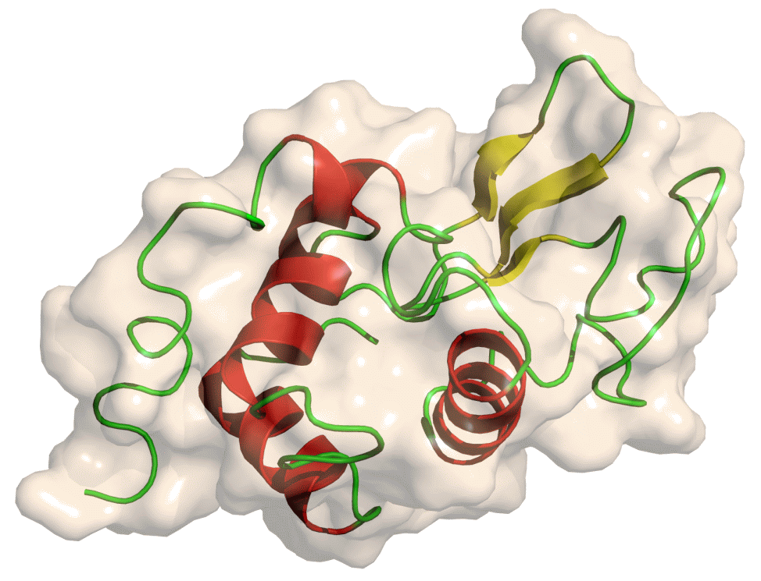

История открытия лизоцима
1909г. – Павел Николаевич Лащенков открыл в куринном белке протеолитический фермент, который селективно повреждал (лизировал) клеточные стенки

1922г. – Александр Флеминг выделил в чистом виде, описал и дал название «лизоцим»

1965г. – Дэвид Чилтон Филлипс (1924–1999) впервые получил трехмерную структуру лизоцима с помощью рентгеновской кристаллографии и публично представил на лекции Королевского института.

Содержание лизоцима в биологических средах организма

- содержится, в первую очередь, в местах соприкосновения с окружающей средой – в слизистой оболочке желудочно-кишечного тракта, слезной жидкости, грудном молоке, слюне, слизи носоглотки…
- в большом количестве лизоцим содержатся в слюне, чем объясняются ее антибактериальные свойства.
- в грудном молоке человека концентрация лизоцима весьма высока (около 400 мг/л)
*это намного больше, чем в коровьем
*при этом концентрация лизоцима в грудном молоке не снижается со временем, через полгода после рождения ребенка она начинает возрастать.

Клетки – продуцирующие лизоцим

- Моноциты
- макрофаги
- Нейтрофилы
- Тучные клетки
-Секреторные клетки

Биологические защитные эффекты лизоцима

- антисептический (бактериостатический и бактериоцидный)
-антитоксический (нейтрализует токсины, яды)
- иммуномодулирующий
- противовоспалительный (противоотечный)
- повышает фагоцитарную активность лейкоцитов
- потенцирует действие антибиотиков

Механизм антисептического действия лизоцима
*лизоцим (мурамидаза) – фермент, обладающий специфической способностью к ферментативному расщеплению ригидного муреинового слоя бактериальной клеточной стенки (особенно много его в клеточных стенках грамположительных бактерий – до 50–80%)

- В результате этого клетка приобретает форму шара (протопласт) и в гипертонической среде сохраняет ее, а в изо- или гипотонической – разрывается.
Интерфероны

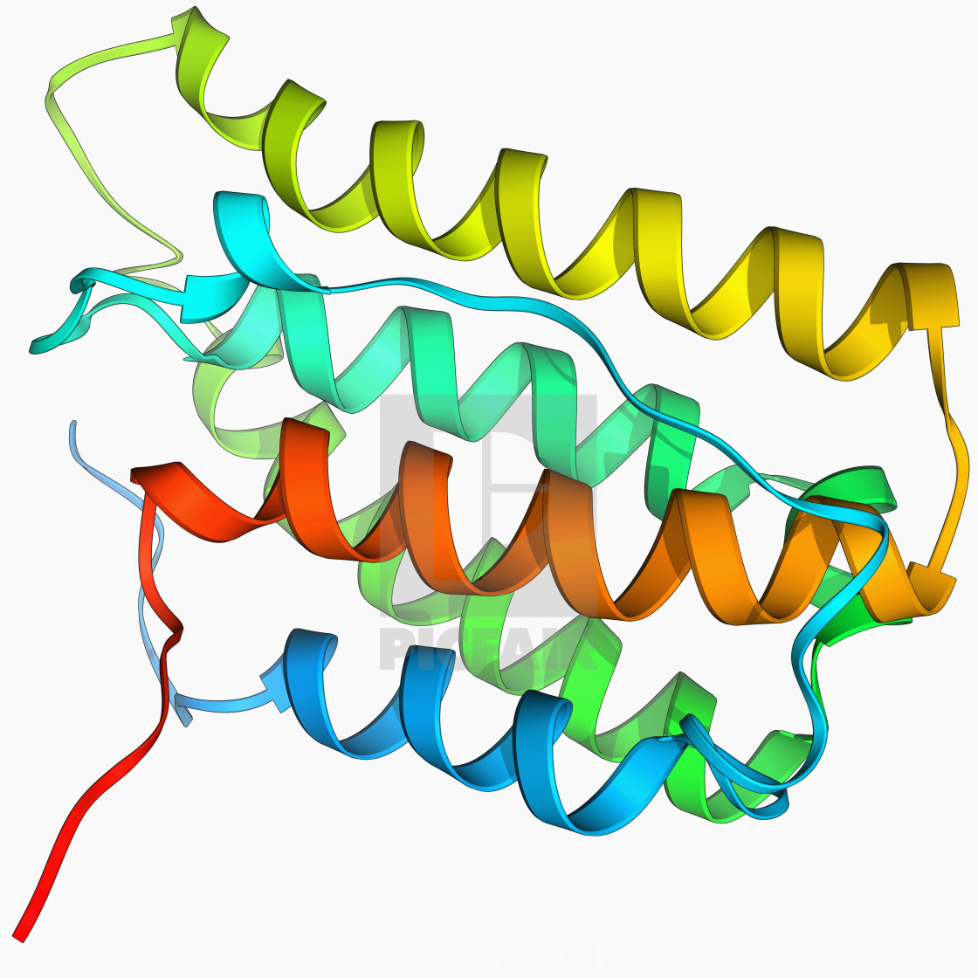

История открытия интерферона

- интерферон открыт в 1957 г. Сотрудниками Лондонского национального института вирусологии англичанином Аликом Айзеком и швейцарцем Джоном Линденманом
- их научные интересы совпадали: оба изучали явление вирусной интерференции (с англ. Помеха, препятствие) (мыши, которых заражали определенными вирусами, не заболевали другой вирусной инфекцией)
- таким образом выяснилось, что в организме мышей один из вирусов препятствует размножению другого. Грубо говоря, второму «интервенту» делать в оккупированной клетке уже нечего. Это явление антогонизма вирусов назвали интерференцией
- они доказали, что в жидкую часть культуры, в которой размножаются клетки, переходит какое-то вещество. Оно и вызывает явление интерференции, вот почему Айзек и Линденман называли это вещество интерферонов.

Ученые, внесшие вклад в изучении биологических эффектов интерферона

- Ион Грессер показал, что этот белок способен остановить пролиферацию раковых клеток у лабораторных мышей

- финн Кари Кантелл – занимался методами извлечения интерферона из лейкоцитов человеческой крови и этим заложил путевку в мир биотехнологий

Виды интерферонов

Виды интерферонов | Клетки - продуценты | синонимы
Альфа-интерферон | Макрофаги  нейтрофилы | лейкоцитарный
Бета-интерферон | Фибробласты  Эпителиальные  клетки | Фибробласты
y-интерферон | Активированные:  Т-киллеры (Тк)  Т-хелперы 1  (Th1)  Естественные | Иммунный

Особенности действия интерферонов

- не специфичны по отношению к вирусным инфекциям (действуют против разных вирусов)
- не нейтрализуют инфекционность вируса, а угнетают его размножение в организме, действуя на инфицированные клетки и подавляя синтез вирусных нуклеиновых кислот
-максимально активны лишь в клетках того вида животных, от которых они получены.

Биологические защитные эффекты интерферонов

* противовирусный
* противоопухолевый – подавляют пролиферацию лимфоцитов и многих активно размножающихся клеток
* иммуномодулирующий
* радиопротективный – защита от радиации
* повышают экспрессию молекул 1 класса ГКГ на инфицированных вирусом клетках, что способствует более эффективному распознаванию инфицированных клеток и их лизису цитотоксическими Т-лимфоцитами
* повышает фагоцитарную активность макрофагов и нейтрофилов, вызывая в них взрыв метаболической активности и, как следствие, продукцию бактерицидных факторов, которые и разрушают фагоцити-рованные микроорганизмы
* способствует дифференцировке наивных Tho d Th1 и ингибирует формирование Th2
* вызывает переключение синтеза иммуноглобулинов плазматическими клетками на IgG и IgA и подавляет переключение на синтез иммуноглобулина IgE и подавляет переключение на синтез иммуноглобулина IgE
* стимулирует пролиферацию эндотелиальных клеток сосудов, экспрессию на клетках молекул адгезии.

Механизм действия антивирусного эффекта интерферонов
- подавляют внутриклеточную репликацию вируса на этапе трансляции
- активируют эндонуклеазы, разрушающие свободные 9в том числе и вирусные) мРНК.

Интерфероновый статус
- Выявление уровня интерферонов в сыворотке крови
- Определение способности лейкоцитов периферической крови продуцировать различные типы интерферонов в ответ на активирующий сигнал (вирусные частицы или иммуномодуляторы)
- Имеет диагностическую ценность – по его параметрам возможно определение индивидуальной чувствительности больного к тому или иному лекарственному препарату (индуктору интерферона, иммуномодулятору) для прогнозирования эффективности лечения.
СИСТЕМА КОМПЛЕМЕНТА
Система естественного иммунитета состоит из клеточного фагоцитарного звена и гуморальных факторов, основным из которых является комплемент.
ОДНА ИЗ ОСНОВНЫХ СИСТЕМ БЕЛКОВ ВРОЖДЕННОГО ИММУНИТЕТА
Система комплемента была открыта раньше других гуморальных систем врожденного иммунитета. Она является основой защитных сил организма.
Комплемент представляет собой логичную, точнейшим образом сбалансированную и реагирующую на многие воздействия систему, имеющую важнейшее значение для клинических проявлений воспалительных реакций.
Комплемент — система сывороточных белков, вовлекаемых в регуляцию воспаления, активацию фагоцитов и лизис клеточных мембран.
Система белков сыворотки крови, включающая 30 фракций, из которых наиболее значимы – 9
Система комплемента была открыта в конце XIX века сотрудником Института Пастера в Париже Ж. Борде (J. Bordet). Он обнаружил термолабильный компонент сыворотки, усиливающий (дополняющий) ее бактерицидные свойства лизирования бактерий специфическими антителами. Изначально был предложен термином «алексин» (термин «комплемент», от лат. cоmplementare — дополнять, введен П. Эрлихом позже). Вскоре выяснилось, что комплемент — не одиночный фактор, а целая система факторов, состоящая из нескольких компонентов. Определение состава и свойств белков комплемента является примером блестящих разработок классической биохимии середины XX века
Девять первых открытых белков системы комплемента обозначают буквой «С» (по первой букве слова «complement») с цифрой: С1, С2, СЗ, С4, С5, С6, С7, С8, С9. Первые четыре из них, пронумерованные в порядке открытия, в настоящее время называют компонентами классического пути активации комплемента.
В норме компоненты комплемента находятся в плазме в неактивном состоянии. Они становятся активными в процессе многоступенчатых реакций активации. Активированные компоненты комплемента действуют в определенном порядке в виде каскада ферментативных реакций, а продукт предшествующей активации служит катализатором для включения в последующую реакцию нового субкомпонента или компонента комплемента.
Система комплемента может принимать участие в различных эффекторных механизмах:
1) лизис микроорганизмов (комплементарный киллинг);
2) опсонизация микроорганизмов;
3) расщепление иммунных комплексов и их клиренс;
4) активация и хемотаксическое привлечение лейкоцитов в очаг воспаления; 5) усиление индукции специфических антител путем:
а) усиления локализации антигена на поверхности В-лимфоцитов и антиген представляющих клеток (АПК);
б) снижения порога активации В-лимфоцитов.
Наиболее важными из функций комплемента являются лизис мембран патогенов и опсонизация микроорганизмов.

ПУТИ АКТИВАЦИИ КОМПЛЕМЕНТА
- классический
- альтернативный
- лектиновый
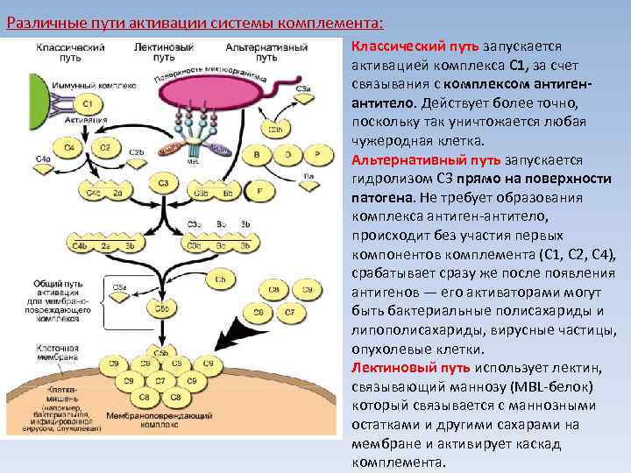

КЛАССИЧЕСКИЙ ПУТЬ
Активация по классическому пути связывает систему комплемента с адаптивной иммунной системой. Активацию индуцируют антитела, связанные с антигеном, в присутствии Са2+, это иммунологически обусловленный процесс.

В нем выделяют следующие этапы:
- Распознавание иммунных комплексов и активация С1 (первого компонента комплемента) осуществляется благодаря взаимодействию рецептора С1 с Fc-фрагментами антител (не связывающей антиген части молекулы антитела). Наиболее важными активаторами С1 являются иммунные комплексы, содержащие IgM, IgG.
Отдельно отметим, что фиксировать С1 могут не только антитела, но и С-реактивный белок, реагирующий с углеводом микробной стенки. Уровень этого белка возрастает при некоторых воспалительных процессах. Таким образом классический путь активации комплемента может начинаться и при отсутствии антител. К агентам, способным прямо (без участия антител) активировать С1, принадлежат некоторые бактерии, Mycoplasma, вирусные РНК, кристаллы мочевой кислоты, липидный компонент А бактериального эндотоксина и продукты тканевого распада (апоптозные пузырьки и митохондриальные мембраны).

- Второй этап включает образование С3- конвертазы и С5-конвертазы путем отщепления от гамма-цепи С4 фрагмента С4а. Образовавшийся фрагмент С4b может непосредственно присоединяться к мембране клетки-мишени или антителу. К этим связанным компонентам комплемента C4b в присутствии ионов Mg присоединяются С2а-фрагменты, образовавшиеся из С1, комплекс С4b-C4a представляет собой С3-конвертазу и вся дальнейшая активация комплемента определяется С3-конвертазой. Классический и альтернативный пути активации комплемента взаимно влияют друг на друга через С3. С3-конвертаза отщепляет от С3 фрагмент C3a, обладающий свойствами анафилотоксина и хемотаксина. За счет отщепления С3а от С3 на оставшемся фрагменте C3b открывается группировка, способная образовывать эфирную связь с ОН-группами клеточной мембраны, с помощью которой С3b фиксируются на мембране клетки, бактерии. В связанной (с мембраной клетки) форме C3b обладает аффинностью к поверхности макрофагов, нейтрофилов, В- и Т-лимфоцитов и может соединяться с С5 и оптимизировать образовавшийся комплекс для действия С5-конвертазы.

С5-конвертазной активностью обладает комплекс С4b, 2a, 3b классического пути активации. Возникающий по классическому пути С3а вместе с факторами B, D, P (это факторы альтернативного пути активации комплемента: фактор В-проактиватор С3 по альтернативному пути; фактор D-сериновая протеаза, разрушающая фактор В после его соединения с С3b; фактор Р-пропердин) стимулирует дальнейшее расщепление С3 и приобретает при этом активность С5-конвертазы. Оба типа активаторов: 1) С3а и 2) факторы B, D и Р действуют совместно. Образовавшаяся С5-конвертаза расщепляет С5 на С5а (эффективный анафилотоксин и хемотаксин) и С5b. C5b крайне лабилен и стабилизируется только при связывании с С6 и С7. Комплекс С5b67 может существовать в растворенной форме, а может связываться с мембраной клетки-мишени (он также обладает и свойствами хемотаксина). Связанный с мембраной комплекс С5b67 присоединяет к себе одну молекулу С8 и 3 молекулы С9, образуя C5b-C9 комплекс, который повреждает мембрану – в итоге наступает осмотический гемолиз, если речь идет об эритроцитах, или лизис бактерий, если речь идет о бактериях.
Среди бактерий имеются виды, устойчивые к действию комплемента. В этом случае решающим оказывается эффект опсонизации макрофагов с последующим фагоцитозом. Определенную роль при атаке комплементов грамотрицательных бактерий играет лизоцим. Агрегированные иммуноглобулины активируют комплемент по классическому пути, что может привести к образованию большого количества анафилотоксинов с развитием анафилактического шока. Присоединение к растворимым иммунным комплексам (к Fc-фрагменту Ig, входящему в иммунный комплекс; Fc фрагмент для фиксации на клеточной мембране) С5b67 приводит к их отложению на клетках эндотелия и ассоциации с клетками крови, обуславливая целый ряд системных поражений. Такие иммунокомплексные механизмы создают основу для аллергических реакций III типа, каскада реакций активации комплемента, лавинообразному вовлечению в реакцию компонентов комплемента с нарастанием количества активных фрагментов комплемента.
Последовательность классического пути: антиген-антитело-С1-С4-С2-С3-С5-С6-С7-С8- С9.
СХЕМА АКТИВАЦИИ КОМПЛЕМЕНТА ПО КЛАССИЧЕСКОМУ ПУТИ

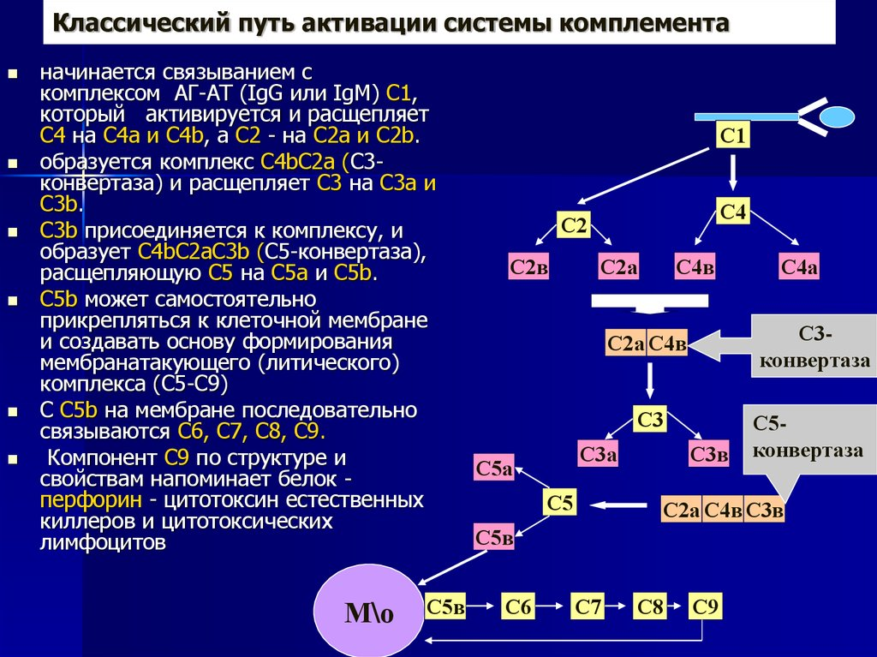
АКТИВАЦИЯ КОМПЛЕМЕНТА ПО АЛЬТЕРНАТИВНОМУ ПУТИ
Исходным событием при обнаружении и дальнейшем изучении альтернативного пути активации комплемента стало открытие Л. Пиллемером в 1954 году белка пропердина. Пропердин, или фактор (белок) Р, представляет собой несколько растворенных в сыворотке крови проферментов, играющих ключевую роль в системе комплемента и ее активации по альтернативному пути. Этот белок обеспечивает стабилизацию комплекса C3bBb за счет ослабления его спонтанной диссоциации. Под влиянием белка P время полжизни комплекса увеличивается с 60 микросекунд до 90 секунд. Помимо этого, пропердин ускоряет сборку комплекса C3bBb и предотвращает действие на него фактора Н. Пропердин способен связываться с поверхностью бактериальной клетки и усиливать фиксацию на ней С3-конвертазы (С3bBb). При этом к комплексу могут присоединяться дополнительные молекулы С3b, что приводит к появлению на поверхности клетки избытка молекул С3b, важного для проявления опсонизирующего эффекта комплемента. Комплекс Р(С3b)nBb функционирует как С5- конвертаза (хотя сохраняет активность и в отношении компонента С3); при этом ферментативная активность этого комплекса, как и в С3-конвертазе, связана с Bb.
Альтернативный путь активации системы комплемента начинается с расщепления С3 на фрагменты С3а и С3b (при альтернативном пути в реакции не участвуют факторы С1, С4 и С2). Дальнейшее течение процесса идентично классическому пути. В качестве активаторов могут выступать полисахариды (зимозан), инулин, высокомолекулярный декстран, бактериальные токсины, агрегированные IgG4, IgA, IgE, иммунные комплексы с F(ab)2-фрагментами, протеазы (плазмин, трипсин), яд кобры, C3b. При этом пути активации действует две С3-конвертазы: 1) С3Bb обладает незначительной активностью и появляется при взаимодействии С3 с факторами B, D, P (пропердином). С3Bb способствует образованию, 2) высокоактивной С3-конвертазы – C3bBb, результатом действия которой является C3b. Определяющим этапом в альтернативном пути активации является образование С3b, который переносится на активированную поверхность. Процесс начинается со связывания C3b с фактором В (активатор) в присутствии ионов магния; образовавшийся С3bB превращается при участии фактора D в комплекс C3bBb.
Цитолитическая активность альтернативного пути полностью определяется свойствами оболочки микроорганизма и клеточной мембраны. Устойчивость мембране придают гликопротеины и гликолипиды, содержащие остатки сиаловой кислоты. Сиаловые кислоты играют важную роль в резистентности микроорганизмов. Большинство видов бактерий не содержит в составе оболочки сиаловых кислот, но многие патогенные виды их имеют. Однако, антитела могут изменять свойства (поверхности) оболочки микроба и таким образом повышать их чувствительность к комплементу. Сиаловая кислота, которая присутствует на поверхности микроорганизмов или клеток, повышая активность факторов I и H, препятствует образованию С3-конвертазы альтернативного пути. В любом случае, по ходу альтернативного пути образуется значительное количество активного С3 и соединений, обладающих качественно теми же биологическими свойствами, что и вещества, образующиеся при активации С1-С4-С2 (классический путь активации). Важным этапом в активации поверхности является связывание пропердина – в результате возникает высокоаффинный рецептор для С3 и одновременно образуется стабильный комплекс C3Bb (слабоактивная конвертаза), который защищает его от инактивации факторами I и H. В этой связи различают два вида активаторов альтернативного пути: • пропердин-зависимые активаторы – эндотоксины, полисахариды, антитела; • пропердин-независимые активаторы – протеазы, яд кобры. Альтернативная активация комплемента – очень важный компонент неспецифической резистентности к бактериям, вирусам и одноклеточным микроорганизмам. В качестве патогенетического звена альтернативная активация комплемента участвует во многих заболеваниях (стрептококковый гломерулонефрит, нефриты при системной красной волчанке, грибковые инфекции, септицемия с шоком). Последовательность альтернативного пути: активатор – C3bBD – C3-С5-С6-С7-С8-С9.
ФАКТОРЫ, АКТИВИРУЮЩИЕ КОМПЛЕМЕНТ ПО АЛЬТЕРНАТИВНОМУ ПУТИ
- бактериальные субстанции: липополисахариды, пептидогликаны, зимозан, инулин
- вирусы (гриппа и др.)
- полисахариды грибов
- паразиты
- фактор яда кобры
- клетки некоторых опухолей
ОСОБЕННОСТИ АКТИВАЦИИ КОМПЛЕМЕНТА ПО АЛЬТЕРНАТИВНОМУ ПУТИ
- начинается с С3 компонента
- не требуется активации С1, С4, С2компонентов
- иммунные комплексы в активации альтернативного пути участия не принимают
- протекает с обязательным участием БЕЛКОВ ПРОПЕРДИНОВОЙ СИСТЕМЫ
- срабатывает сразу после внедрения антигенов, т.е. вышеуказанных факторов, активирующих комплемент
ПРОПЕРДИНОВАЯ СИСТЕМА
представлена группой белков:
- пропердин (Р)
- факторы D и В
- Пропердин - гамма-глобулин. Он присоединяется к фиксированному на цитомембране фрагменту С3b. Последний совместно с факторами В и D образует Р-С3 конвертазу.
- Фактор Д находится в сыворотке крови в виде активного фермента, субстратом которого является ®
- фактор В.
- Расщепление последнего сопровождается образованием активного фрагмента.

СХЕМА АКТИВАЦИИ КОМПЛЕМЕНТА ПО АЛЬТЕРНАТИВНОМУ ПУТИ
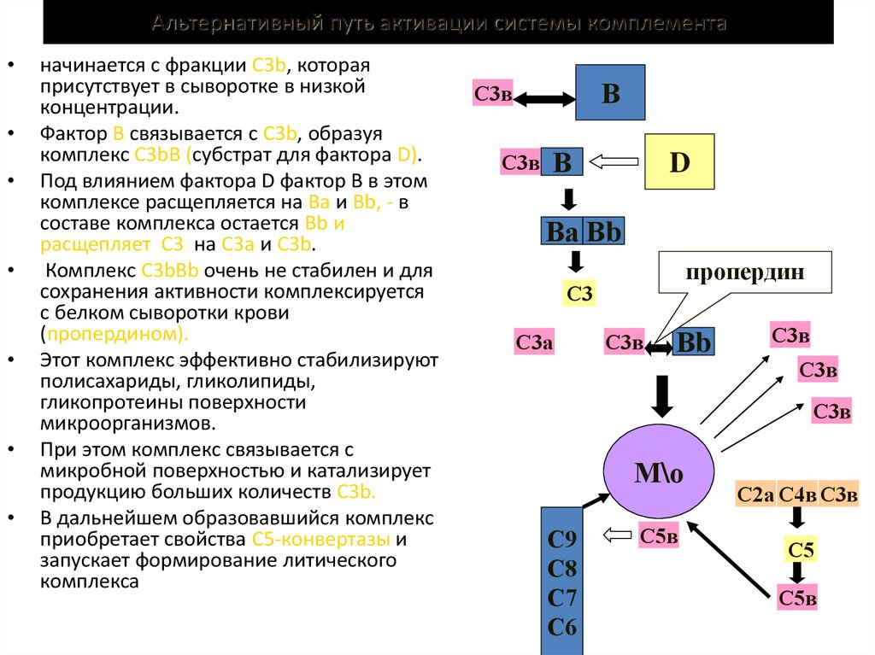

ЛЕКТИНОВЫЙ ПУТЬ АКТИВАЦИИ КОМПЛЕМЕНТА
- активатором этого пути являются ряд грамположительных и грам-отрицательных бактерий
- бактерии связываются в организме человека с сывороточным белком, который называется маннан связывающий лектин
- Маннан связывающий лектин, провзаимодействовав с поверхностью бактериальной клетки (маннозные остатки есть на поверхности микробов), приобретает способность к связыванию с C1
- таким образом активируется система комплемента с первого компонента
- путь очень похож на классический, но активация происходит без участия антител
- Мембран атакующий комплекс С5b6789 погружается в билипидный слой мембраны клетки-мишени и создает в стенке клетки отверстия, поры как «дыры», которые нарушают обмен ионов, аминокислот, воды
- вода поступает в клетку, что приводят к ее осмотической гибели.

Липополисахариды (ЛПС) грамотрицательных бактерий, в составе которых могут содержаться остатки маннозы, фруктозы, глюкозамина, связываются лектинами (сывороточные протеины, прочно связывающие углеводы) и индуцируют лектиновый путь активации комплемента. Например, триггером лектинового пути активации комплемента может быть маннан связывающий лектин (МСЛ), как и C1q, относящийся к семейству кальций зависимых лектинов. Он соединяется с маннозой, находящейся в составе клеточной стенки бактерий, и приобретает способность взаимодействовать с двумя маннан связывающими лектин ассоциированными сериновыми протеиназами — МАСП1 и МАСП2, идентичными соответственно C1r и C1s. Взаимодействие [МСЛ—МАСП1—МАСП2] аналогично образованию комплекса [C1q—C1r—C1s]. В дальнейшем активация комплемента происходит так же, как и по классическому пути.

Белки семейства пентраксинов, обладающие свойствами лектинов, таких как амилоидный протеин, С-реактивный протеин, также способны активировать комплемент по лектиновому пути, взаимодействуя с соответствующими субстратами клеточных стенок бактерий. Так, С-реактивный протеин активирует форсфорилхолин клеточной стенки грамположительных бактерий. И затем активированный форсфорилхолин запускает классический путь сборки компонентов комплемента. C3b, который образуется из С3, под влиянием любой С3-конвертазы связывается с мембраной мишени и становится местом дополнительного образования C3b. Эта ступень каскада получила название «петля усиления». Каким бы ни был путь активации комплемента, если его не блокирует один из регуляторных факторов, он заканчивается образованием мембраноатакующего комплекса, образующего не спадающуюся пору в мембране бактерии, что приводит к ее гибели. Альтернативный и лектиновый пути активации комплемента по времени запуска при инфекционном заболевании являются ранними. Они могут активироваться уже в первые часы после попадания патогена во внутреннюю среду макроорганизма. Классический путь активации комплемента является поздним: он начинает «работать» лишь при появлении антител (IgM, IgG).

СХЕМА ЛИКТИНОВОГО ПУТИ

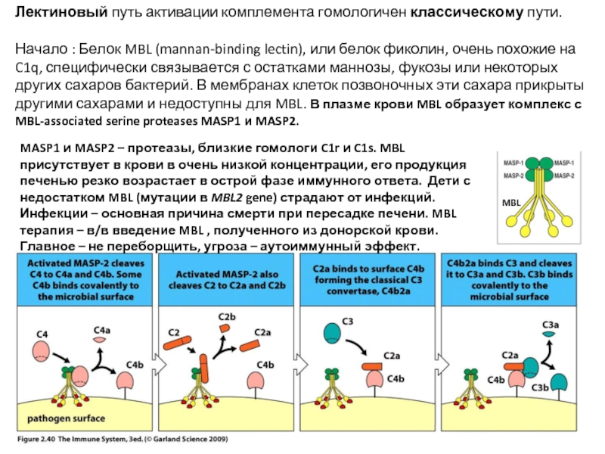

Регуляторные белки активации комплемента
Процесс активации комплемента регулируется мембранными и плазменными белками.
Пути активации комплемента и образование МАК могут быть блокированы различными факторами:
1) классический, лектиновый: — действием С1-ингибитора, связывающего и инактивирующего С1r и C1s; — подавлением образования С3-конвертазы классического и лектинового пути (C4b2a) под действием факторов I, Н, C4-bp, ФУД, МКБ и CR1; — подавлением взаимодействия компонентов комплемента с поверхностью клеток макроорганизма действием ФУД (CD55), CR1(CD35), МКБ(CD46);
2) альтернативный: — диссоциацией комплексов C3iBb и C3bBb действием фактора Н; — расщеплением C3b фактором I при участии одного из трех кофакторов: фактора Н (плазмы), CR1 или МКБ (связанных на поверхности клеток макроорганизма); — подавлением образования С3-конвертазы альтернативного пути на поверхности клеток макроорганизма действием ФУД, CR1 или МКБ.
Подавление образования МАК
1. Гидрофобный комплекс C5b67, который начинает встраивается в липидный бислой мембраны, может быть инактивирован S-белком (витронектином). Образовавшийся комплекс 5b67S внедриться в липидный слой мембраны не может.
2. Присоединение компонента 8 к комплексу C5b67 в жидкой фазе может быть блокировано липопротеидами низкой плотности (ЛПНП).
3. Погружение в мембрану C5b678 и присоединение С9 предотвращает CD59 (протектин), белок мембраны клеток макроорганизма.
4. Удаление фрагментов мембраны клеток макроорганизма со встроенным МАК путем эндоцитоза либо экзоцитоза.
Таким образом, регуляторные белки клеточного происхождения самостоятельно ингибируют активацию комплемента с образованием МАК только на поверхности соматических клеток и не эффективны в ингибиции литической функции на поверхности патогенов. Напротив, регуляторные белки плазменного происхождения ингибируют активацию комплемента не только на поверхности соматических клеток, но и на мембранах патогенов.

Опсонизация микроорганизмов компонентами комплемента Комплементарный лизис микроорганизмов является ранней реакцией макроорганизма на попадание патогенов в его внутреннюю среду. Образующиеся при активации комплемента по альтернативному или лектиновому пути субкомпоненты C2b, C3a, C4a, C5a, Ba привлекают в очаг воспаления клетки и активируют их эффекторные функции. Из компонентов комплемента опсонизирующими свойствами обладают в основном 3b и 4b. Для их образования необходимы два условия:
первое — активация комплемента одним из описанных выше путей,
второе — блокирование активационного процесса, благодаря которому невозможно образование МАК и лизис патогена.
В этом и состоит переключение литической программы активации комплемента на опсоническую. В реальных условиях инфекционного процесса переключение на опсоническую программу активации комплемента, обеспечивающую фагоцитоз патогена и клиренс иммунных комплексов, может происходить благодаря эффектам регуляторных белков. Сборка на мембране компонентов комплемента может завершиться образованием мембраноатакующего комплекса, а может быть прервана на уровне образования 4b и еще более активно на уровне образования 3b факторами I и H.
Фактор I является основным ферментом, вызывающим деградацию C3b. Фактор H в этом процессе выполняет роль кофактора.
Действуя совместно, они обладают способностью инактивировать как жидкофазный, так и мембранный C3b (свободный или в составе любой конвертазы), отщепляя от него фрагмент C3f (инактивированный C3b обозначается как C3bi). Затем они продолжают расщепление C3bi следующим образом:
К мембранному C3b и его мембранному субкомпоненту деградации C3bi на клетках макроорганизма имеются соответствующие рецепторы. C3b и инактивированный C3b (C3bi) являются лигандами для рецепторов CR1 (C3b, C3bi), CR3 (C3bi), CR4 (C3bi), расположенных на нейтрофилах, моноцитах (макрофагах), эндотелии пуповины. C3b и C3bi выполняют роль активных опсонинов. Предположительно, совместное действие факторов I и H может переключать образование литического комплекса (МАК, комплементарный киллинг) на другой механизм уничтожения патогена — фагоцитарный киллинг. Растворимые ингибиторы активации комплемента (I и H), редуцирующиеся макрофагами, позже появляющимися в очаге воспаления, действуют в микроокружении фагоцита, препятствуя образованию конвертазы C3 на поверхности бактерий и обеспечивая, таким образом, наличие «свободных» C3b. Рецептор макрофага к C3b, связывая лиганд (C3b), фиксирует бактерию на поверхности макрофага. Ее фагоцитоз осуществляется при совместном участии двух лиганд-рецепторных комплексов: рецептор к C3b + C3b и FcγR + IgG [14]. Другая пара — рецептор к C3b + C3bi инициирует фагоцитоз и без участия антител.
Биологический смысл переключения активации комплемента с литической на опсоническую функцию, вероятно, заключается в том, что все бактерии, которые не лизировались до встречи с фагоцитом, должны быть фагоцитированы c помощью C3b-опсонина. Такой механизм переключения активации комплемента на опсонический необходим не только для фагоцитоза жизнеспособных патогенов в ранние сроки инфекции, но и для утилизации фагоцитами «осколков» микроорганизмов.

Заключение
Комплемент (система комплемента) является одним из первых гуморальных факторов, с которым сталкивается патоген при его попадании во внутреннюю среду макроорганизма. Механизмы активации компонентов комплемента позволяют использовать его как для лизиса патогенов, так и для усиления фагоцитоза. Не при всех бактериальных инфекционных заболеваниях содержание и уровень комплемента в крови можно использовать как прогностический тест.

ЛИТЕРАТУРА

- РАЗДЕЛ XVII СИСТЕМА КОМПЛЕМЕНТА Часть 1 К.В. Сердобинцев Научно-клинический консультативный центр аллергологии и иммунологии, Москва

- Биологические функции комплемента Одинцов Ю. Н., Перельмутер В.М

- Иммунология: учебник / А. А. Ярилин. - М.: ГЭОТАР-Медиа, 2010. - 752 с.: ил.

